O SOM E A IMAGEM NA CRIAÇÃO DE UMA NARRATIVA CRIATIVA - A LINGUAGEM DE EDGAR WRIGHT

RESUMO
O presente artigo tem como objetivo analisar os elementos que formam o caráter dos filmes do diretor e escritor britânico, Edgar Wright e como estes recursos impactam os espectadores através da visão e da audição. Introduziremos o artigo com um pouco sobre a biografia do diretor, depois é explicado como ele faz comédia e como são utilizados os elementos sonoros e visuais em sua composição cinematográfica, o que o diferencia de outros diretores de Hollywood. A fim de uma análise mais específica, exemplificaremos através dos filmes “Scott Pilgrim Contra o Mundo” de 2010, e “Em Ritmo de Fuga”, 2017 como o diretor mescla a linguagem audiovisual com sua própria criatividade, dando vida à cenários interessantes e divertidos. As considerações finais apontam para uma reflexão sobre como a utilização de tais recursos enriquece a narrativa cinematográfica do século XXI.

Palavras-chave: Edgar Wright, cinema, comédia, visual, som, elementos

ABSTRACT
This article aims to analyze the elements that make up the character of the films of British director and writer Edgar Wright and how these features impact viewers through sight and hearing. We'll introduce the article with a little bit about the director's biography, then explain how he makes comedy and how sound and visual elements are used in his film composition, which sets him apart from other Hollywood directors. For a more specific analysis, we will exemplify through the films “Scott Pilgrim Against the World” 2010, and “Baby Driver” 2017, as the director blends audiovisual language with his own creativity, bringing to life interesting and entertaining scenarios. The final considerations point to a reflection on how the use of such resources enriches the 21st century cinematic narrative.

Keywords: Edgar Wright, cinema, comedy, visual, sounds, elements

- INTRODUÇÃO

Edgar Wright, diretor, escritor e ator britânico, nasceu em Poole, Dorset, no Reino unido, em 18 de abril de 1974. Ele começou a fazer filmes por diversão com os seus amigos aos 14 anos e desde então nunca mais parou. No início, ao fim da década de 80. ele utilizava uma super8, que ganhou de um membro da família para realizar diversos pequenos projetos. Posteriormente começou a utilizar uma câmera vídeo 8 camcoder, similar a um modelo “sony handcam”, que foi adquirida como premiação em um programa de televisão da BBC por um pequeno filme de stopmotion que ele fez em apenas uma noite quando tinha apenas 16 anos Ao fim da década de 90, Wright colaborou com Simon John Pegg e Nicholas John Frost para criar a série de sitcom “Spaced” que contou com duas temporadas exibidas pelo canal britânico “Chanel 4”.
Wright escalou os atores Simon Pegg e Nicholas Frost, para atuar em seu filme “Todo Mundo Quase Morto” que lhe rendeu uma indicação para o prêmio BAFTA (British Academy Film Awards) de melhor filme britânico e lhe concedeu espaço para entrar no mercado cinematográfico de Hollywood. Junto com Pegg e Frost ele dirigiu os filmes “Hot Fuzz – Esquadrão da Provincia” e também “Herois de Ressaca” (2007 e 2013). Os três filmes juntos formam a “Trilogia Cornetto”.
Em Hollywood também dirigiu, escreveu e produziu a adaptação dos quadrinhos de Bryan Lee O’Mally para o cinema: “Scott Pilgrim Contra o Mundo” , trabalhou em “ As Aventuras de TinTin”, colaborou com o roteiro de “Homem-Formiga” e escreveu e dirigiu “Em Ritmo de Fuga” de 2017, filme que concorreu ao Oscar, Globo de Ouro e ganhou a premiação Critics Choice Movie Awards como melhor edição, além de ser seu filme com maior bilheteria.
O diretor e roteirista se destaca por sua criatividade e por transformar qualquer situação simples do cotidiano em algo mais complexo tecnicamente e divertido para o público. Por introduzir os personagens em sua trama de maneira criativa e por sua habilidade de pensar em cada detalhe da composição e montagem com um toque meticuloso e ousado. O resultado final é um singular mix de transições, efeitos sonoros e enquadramentos que juntos criam a identidade de seus filmes.
Nos próximos capítulos, iremos enfatizar como Edgar Wright trabalha com o visual e o sonoro com maestria na composição de seus filmes. Para isso exemplificaremos os filmes “Scott Pilgrim Contra o Mundo” e “Em Ritmo de Fuga”.

- DESENVOLVIMENTO

2.1. O diferencial de um diretor – comédia visual

Por mais que os filmes de Edgar Wright sejam repletos de trilhas e efeitos sonoros a todo minuto, eles também são reconhecidos por sempre contar com a comédia visual em sua composição.
Quando o cinema ainda não tinha diálogos, precisava-se criar ambientes para que o público risse sem dizer uma única palavra, sendo assim, a comédia era feita através da expressão do próprio corpo do personagem, dos elementos em cena e dos cenários. “Desta forma, a linguagem corporal expressa as emoções, as reações e os sentimentos associados à mensagem transmitida, de forma natural e intuitiva” (ANDRADE et. al, p.45). Um dos grandes nomes da comédia visual é Charles Chaplin. Apesar dos filmes "falados" tornarem-se o modelo dominante logo após serem introduzidos em 1927, Chaplin resistiu toda a década de 1930. Ele considerava o cinema uma arte essencialmente pantomímica. (ESTADÃO).
Evidenciaremos o pensamento de Freitas sobre o escritor e filósofo francês Denis Diderot (séc. XVIII). Ele utilizava a pantomima em sua busca de um gênero teatral para representar a burguesia. Este transitava entre a tragédia e a comédia clássica, assim representando o homem moderno de acordo com sua realidade, o fazendo experimentar uma gama de emoções (FREITAS, 2011)
Afirmei que a pantomima é uma parcela do drama; que o autor deve dedicarse a ela seriamente; que se a pantomima não for algo familiar e presente para ele, não será capaz de começar, desenvolver ou terminar a cena com alguma verdade; e que muitas vezes deve-se escrever o gesto no lugar do discurso. Acrescento que há cenas inteiras em que é infinitamente mais natural que os personagens movam-se do que falem (DIDEROT, 2005, p. 116 Apud. FREITAS, 2011 p.9 )

Um gênero sério, que transitava entre a comédia e o drama, não tendo a função apenas de tirar risos fáceis de uma plateia, mas também de fazê-la refletir, através de uma moral da história. Essa representação teatral do século XVIII, assemelha-se bastante aos sitcoms atuais, que além de mostrar o dia a dia do personagem de uma maneira cômica e também trágica, combina elementos corporais e de comédia visual para retratar sua personalidade e moral, através dos episódios.

Com histórias curtas e situações cômicas do cotidiano, as sitcoms inserem humor na teledramaturgia. “A fórmula é mostrar cenas do cotidiano familiar com exagero das personagens do pai trabalhador, da mãe preocupada, do ﬁlho rebelde, do avô doente, de parentes enrolados, da empregada assanhada e de vizinhos chatos” (ARONCHI DE SOUZA, 2004, p. 136 apud. BONA, 2015, p.3)

O personagem principal de uma série sitcom é frequentemente expressivo, seja de uma maneira boa ou não. Em alguns casos ele é extremamente desajeitando, sempre utilizando seu corpo para derrubar coisas ou andar de um modo diferente. Essas manias ajudam a conquistar o público que frequentemente se sente representado, afinal de contas, a vida real não é dialogada o tempo todo, e basta um olhar ou um gesto em uma determinada situação para que alguém caia no riso. É aí que voltamos a falar de Edgar Wright, que teve no sitcom “Spaced” a base necessária para a criação de uma boa comédia visual, que vem caindo em desuso, principalmente pela comédia americana que tende a não utilizar de todo o potencial de um filme e entrega suas piadas através apenas de diálogos, quando na verdade o cinema oferece ferramentas diversas para que isso seja realizado. (SHAMASS, 2017).

2.1.1 A introdução de elementos gráficos em “Scott Pilgrim Contra o Mundo”

Além da expressividade do corpo, Wright utiliza outros elementos para fazer sua comédia. Observamos isto no longa “Scott Pilgrim Contra o Mundo” de 2010. Scott Pilgrim, nosso protagonista, é baixista em uma banda de seus amigos em Toronto, e vive uma vida tranquila e até monótona, até se apaixonar perdidamente por Ramona Flowers, uma mulher misteriosa que acabara de se mudar para a cidade. Acontece que para ficar com a garota dos seus sonhos, o nosso personagem principal terá que lutar e derrotar os seus sete ex-namorados malvados.
Primeiramente precisamos saber que Scott não foi criado por Edgar Wright. O filme é uma adaptação dos quadrinhos do mesmo nome de Bryan Lee O’ Malley, e por fazer referência à uma HQ, vários elementos de sua plataforma original foram preservados, caracterizando o filme como uma “história em quadrinhos em movimento”. Este recurso é bem fácil de ser encontrado em animações, que exageram nas onomatopeias e nas expressões faciais e corporais dos personagens, para familiarizar o espectador e não passar tanto a ideia de que antes aquela cena era uma imagem estática. Mas no cinema já é um pouco diferente. Como a imagem dos cinemas já se encontra em movimento nem sempre um filme de herói, como por exemplos os da Marvel, irão manter os recursos gráficos de sua história em quadrinhos original. Ela não precisa de tais elementos em seus filmes pois a história aqui não foi inserida utilizando tais elementos.
“Scott Pilgrim” seria então uma exceção, pois no longa o humor é feito sobre tudo, por elementos gráficos característicos das histórias em quadrinhos. Sobre a definição de Santos (2009), estes elementos são:
Cores predominantes, formas dos traçados, composições gráfico-visuais, tamanhos e tipos de letras, tipos de personagens, presença ou não de enunciados escritos, usos do discurso reportado, sequenciamento narrativo e relação entre imagens e cenas, formas e representações de onomatopeias.

A onomatopeia está presente em peso dentro de “Scott Pilgrim Contra o Mundo”, tanto em sua forma falada quanto escrita. Ela é um recurso linguístico que se trata de uma reprodução de um som não derivado da fala. A utilização da onomatopeia é caracterizada segundo Santos (2009) como “o elemento que favorece a construção de uma movimentação, expressividade e sonoridade das imagens e que nem sempre se encaixavam dentro dos diálogos: o bater da porta, o tiro da arma de fogo, o soco do personagem, etc.”
Este recurso começou a ser introduzido nas produções audiovisuais na década de 60. Na série televisiva Batman, de 1966, nosso protagonista e os outros heróis estão sempre lutando contra os vilões e aleatoriamente depois de alguns socos ou chutes, um letreiro colorido que preenche todo o quadro nos faz reconhecer a onomatopeia por um “pof” ou um “kpoing”. Em “Scott Pilgrim” o personagem nem sempre precisa estar lutando para que a onomatopeia apareça. Ela pode representar tanto um soco quanto o barulho de um alarme ou uma campainha. Elas se tornam tão discretas na cena, e encaixam tão perfeitamente na composição, que muitas vezes o espectador tem que se concentrar para perceber que há uma tipografia aparecendo neste ou naquele quadro.

Figura 1 – Onomatopeias em Batman

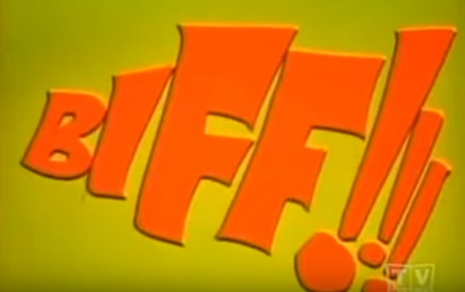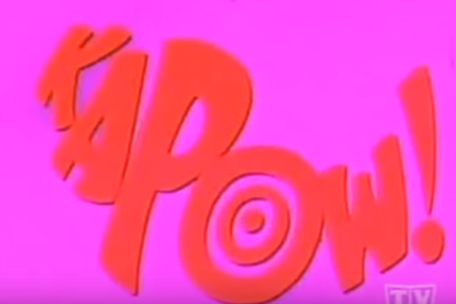
Fonte :Youtube – “Batman (1966): Fight Scenes Season 3 (Pt. 2)

Figura 2– Onomatopeias em Scott Pilgrim

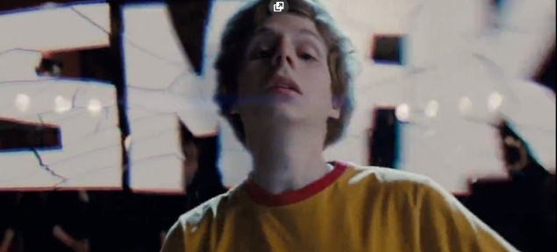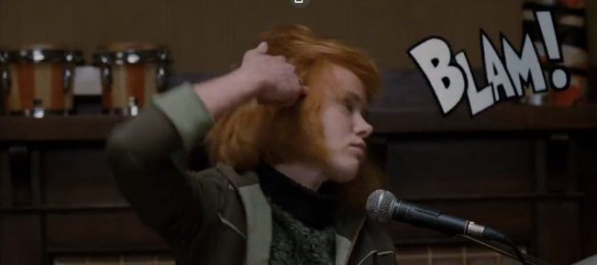
Fonte: Filme “Scott Pilgrim Contra o Mundo” Edgar Wright, 2010

Em Scott Pilgrim, a narrativa não é criada apenas com elementos dos quadrinhos, mas também dos videogames já que o protagonista está passando por diversas “fases” para conseguir ficar com a sua garota. Em toda luta que Scott tem com algum ex malvado, palavras como “fight” que indicam o início de uma luta, ou “k.o”, que indicam que o personagem derrotou o vilão, aparecem na tela. Também estão presentes outros artifícios dos games como a “barra de vida” ou os detalhes de uma arma adquirida, como se a vida de Scott fosse um eterno RPG online.

Figura 3 – elementos de videogame no filme
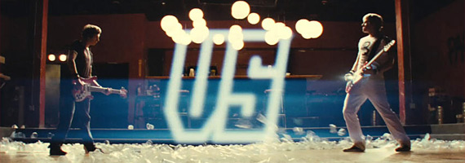
Fonte: Filme “Scott Pilgrim Contra o Mundo” Edgar Wright, 2010

Também são apresentados a grafia da fala de um narrador (que não conhecemos), desenhos de objetos e dos personagens, apresentação de personagens, notas musicais provenientes dos instrumentos da banda, entre outros rabiscos aqui e ali. Há ainda, momentos em que a narrativa engloba o próprio quadrinho original. Reafirmando o pensamento de Oliveira e Freitas (2016) “Todas as escolhas executadas pelo diretor, na construção do filme, apenas enriqueceram o processo de semiose, uma vez que aumentaram o nível de complexidade visual – e até estrutural e narrativa –, do filme enquanto signo.”

2.2 De revolução sonora a visual – a criação de “Em Ritmo de Fuga”

Seguindo o pensamento de Alves, (2012) “A força expressiva que o som proporciona para uma obra audiovisual é hoje incontestável. E além de movimentar todo um abrangente mercado profissional, se consolida como uma nova área de pesquisa e estudos de cinema.
Em Scott Pilgrim já é possível observar como a trilha sonora dos filmes de Wright nos transmite a expressividade do filme.Tratam-se de efeitos sonoros de jogos clássicos, fliperamas, sitcoms americanas (há uma cena que, em cada fala de Scott, uma risada da plateia é colocada), transições rápidas e sem contar que sempre há um ruído no background de todas as cenas e ele sempre nos orienta a enxergar o que o diretor deseja transmitir. Por exemplo, um riff de uma guitarra acompanhado de uma transição ou o barulho de uma porta batendo acompanhando de um olhar do personagem. Nenhum efeito sonoro está lá por acaso, ou só para preencher algum espaço em silêncio. Todos eles são sincronizados com o que ocorre em cena e fazem parte da narrativa. Além disso, todas as músicas do filme são originais, feitas para a banda de Scott, os Sex Bomb-omb. As músicas foram feitas por bandas como Rolling Stones, Broken Social Scene e também o músico Beck. Como parte essencial do filme, as músicas tem o papel de intensificar as emoções do personagem trazendo o público para mais perto e realçando assim a sua alegria, tristeza, medo e outros sentimentos.
As trilhas surgiram junto com a criação do cinema. Por mais que os primeiros filmes fossem mudos, partituras eram repassadas para orquestras para que estas, tocassem ao vivo na reprodução do filme no cinema.

A música constitui um dos mais poderosos elementos dramáticos da produção audiovisual, ocupando uma posição privilegiada na trilha sonora cinematográfica. Se o cinema é a “sétima arte”, a música é a primeira (ALVES 2012, p. 93)

Desde os seus primeiros filmes, o diretor demonstrava uma predileção por sincronizar a música com os movimentos dos seus personagens. mas fazia isto de forma mais discreta, por meio da caminhada de alguém ou de uns simples movimentos aqui e ali. A revolução chegou mesmo na criação de “Em Ritmo de Fuga” de 2017 que contou com a montagem de Jonathan Amos e Paul Machilis e com as trilhas de Steven Price, que criou também as trilhas de Gravidade e Esquadrão Suicida.
O filme conta a história de Baby (Ansel Elgort), motorista de uma gangue de ladrões, mas que não gosta nada deste cargo e só faz este trabalho para pagar uma dívida que tem com Doc (Kevin Spacey), o chefe da gangue. Baby sofreu um acidente quando mais novo e, como sequela, ficou com um ruído incessante em um dos ouvidos. Para amenizar o ruído, o personagem fica de fones de ouvido, escutando músicas o tempo todo. Quando Baby conhece e se apaixona por Débora (Lily James), ele tem a certeza que tem que deixar essa vida do crime, para criar uma vida nova ao lado dela.
É provável que a inspiração para “Em Ritmo de Fuga” tenha vindo do videoclipe, também dirigido por Edgar Wright, da música “Blue Song” do Mint Royale. No clipe, o motorista de uma gangue de ladrões, pergunta a sua equipe quanto tempo irá durar o assalto, e coloca uma música com exatamente esta duração, para tocar enquanto ele espera para fugir com os outros. Ele coloca o CD com a música e fica dentro do carro escutando-a e performando no ritmo da batida. Em alguns momentos ele bate no volante, na lataria do carro, buzina ou liga o para-brisa.
Na primeira cena de “Em Ritmo de Fuga” temos uma clara referência a este videoclipe. Nosso personagem principal, Baby, espera dentro do carro enquanto o resto dos ladrões vão ao assalto ao banco. Antes disso, ele coloca um ipod para tocar enquanto espera. Ele dubla e brinca com a música que está escutando, se achando a maior estrela do rock, batucando na lataria do carro e brincando com o seu interior.

Figura 4 – Referências de “Em Ritmo de Fuga” no clipe “Blue Song” – Mint Royale
Fonte: Cenas de “Em Ritmo de Fuga” 2017 e “Blue Song” 2003
É bem mais fácil realizar um videoclipe que seja sincronizado com a batida da música, do que um filme inteiro. Nesse caso, cortes rápidos são precisos para que o ritmo das cenas de ação seja mantido. Porém em um videoclipe, os cortes podem ser feitos em cima da batida de uma música (por exemplo uma música em 4/4 ou 2/4) por ser um vídeo curto e não se tornar algo maçante para o público. Já em um filme, se em todas as cenas que possuem música, os cortes forem da mesma duração, quem estivesse assistindo acharia muito monótono. Pensando dessa forma, o diretor e os montadores resolveram trabalhar em algo que respeitasse o compasso da música e também o tempo de cena do filme. Nenhum corte foi feito no meio do contratempo, obedecendo o tempo da melodia, e quando a cena era mais complexa ou o personagem necessitava ficar mais tempo em tela, os montadores o deixavam. Respeitar tanto o tempo musical quanto o visual faz com que “Em Ritmo de Fuga” se diferencie de outros filmes do gênero, que normalmente não possuem essa coesão. Além de cativar o público deixando-o ansioso para e escutar, cena após cena.

- CONSIDERAÇÕES FINAIS

O cinema clássico sempre irá agradar os amantes da sétima arte, mas o jeito de criar histórias está mudando e isto deve ser considerado. A comédia americana está repetitiva e sem muitos atributos, os filmes de ação, já não transmitem tantas emoções, podendo, em muitas vezes, serem confusos e fracos em enredo. O descaso com elementos mais simples faz o filme se tornar tedioso e monótono. Edgar Wright consegue em suas obras, mesclar o clássico e o moderno brincando, criativamente, com o som e a imagem ao mesmo tempo em que introduz o seu humor. Parece óbvio, mas não é. Nem toda obra audiovisual cinematográfica consegue aproveitar ao máximo o que esses dois atributos tem a oferecer, nem todo diretor ousa em inovar deste jeito, não se preocupando com bilheterias ou elogios da crítica. Diferentemente dessas obras, o artigo em questão fala de dois filmes em que tanto a imagem, quanto o som, são implementados de uma maneira única. O primeiro “Scott Pilgrim Contra o Mundo” mostra como os elementos dos quadrinhos, não precisam ser deixados de lado para uma adaptação do cinema e que estes podem ser colocados através de diversas maneiras até mesmo gráficas e tipográficas, recriando um ambiente perfeito para uma história muito bem-humorada (o humor inteligente, não aquele humor hollywoodiano mastigado) em que tudo é possível. “Em Ritmo de Fuga” nos trás nos detalhes, a habilidade de Wright e sua equipe com a criação da trilha e da montagem. Cada cena de ação é capaz de prender muito bem o público, a narrativa é totalmente dinâmica e a história não deixa de ser original e cativante. Conclui-se assim que, o cinema contemporâneo necessita de mais diretores com o potencial de Edgar Wright, que não mede esforços para criar algo complexo, diferente e inovador.

- REFERÊNCIAS

ALVES, Bernardo Marquez. Trilha Sonora: o cinema e seus sons. Novos Olhares, p. 90-95, 2012.
DE ANDRADE, Leilane Lima Sena et al. A expressividade do cinema mudo na construção de significados. Distúrbios da Comunicação, v. 26, n. 1, 2014.
BALDISSERA, Marina Meneguzzi; BONA, Rafael José. Evolução e Desenvolvimento de Personagens de Sitcoms: Uma Análise de Rachel Green, do Seriado Friends (1994-2004). Ação Midiática–Estudos em Comunicação, Sociedade e Cultura., v. 1, n. 9, 2015.
ACERVO ESTADÃO. Charlie Chaplin. Disponível em: https://acervo.estadao.com.br/noticias/personalidades,charlie-chaplin,686,0.htm, acesso em 29 de Setembro de 2019.
FREITAS, Jussara Gomes da Silva de. Sobre a teoria dos gêneros dramáticos, segundo Diderot, e sua aproximação da Poética de Aristóteles. Revista Eletrônica de Pesquisa na Graduação em Filosofia. São Paulo: Unesp, nº2, p. 01, 2011.
OLIVEIRA, Gabriel; FREITAS, ítala. Convergências entre linguagem cinematográfica, quadrinhos e games em “Scott Pilgrim Contra o Mundo”. Disponível em: http://portalintercom.org.br/anais/nacional2016/resumos/R11-2401-1.pdf, acesso em 25 de setembro de 2019

SANTOS, Janayna; CALIL, Eduardo. Descrição e Análise de onomatopeias presentes em manuscritos de alunos de 2º ano do ensino fundamental. Disponível em: https://www.ucs.br/ucs/extensao/agenda/eventos/vsiget/portugues/anais/arquivos/descricao_analise_de_onomatopeias_presentes_em_manuscritos_escolares_de_alunos_de_2_ano_do_ensino_fundamental.pdf, acesso em 25 de setembro de 2019.
SHAMASS, Giovana. Edgar Wright, Transições, Comédia Visual e Construção de Personagens. Disponível em: http://newronio.espm.br/edgar-wright-transicoes-comedia-visual-e-construcao-de-personagens/, acesso em 22 de setembro de 2019.

